

Кодонаборная панель со считывателем карт, считывателем отпечатков
и автономным контроллером

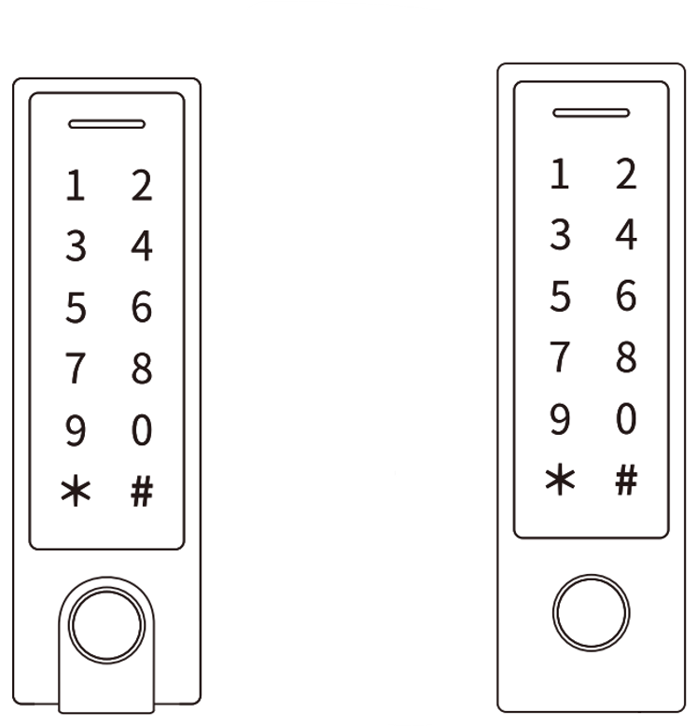
SK-CA1000МKFW-E SK-CA1000PKFW-E

Руководство по установке и эксплуатации

СОДЕРЖАНИЕ

ОПИСАНИЕ | УСТАНОВКА УСТРОЙСТВА
1 | 3
АВТОНОМНЫЙ РЕЖИМ | РЕЖИМ КОНТРОЛЛЕРА
5 | 11
РЕЖИМ СЧИТЫВАТЕЛЯ ФОРМАТА  WIEGAND | ДОПОЛНИТЕЛЬНЫЕ ВОЗМОЖНОСТИ
12 | 13
ДОПОЛНИТЕЛЬНАЯ ИНФОРМАЦИЯ
15

ОПИСАНИЕ
Данное устройство представляет собой многофункциональный автономный контроллер доступа со встроенными считывателями карт и отпечатков пальцев, а также сенсорной клавиатурой предназначенный для управления одной дверью.
Основной особенностью устройства является поддержка мобильного приложения Smart Life. Оно позволяет удаленно настраивать устройство, администрировать пользователей, управлять замком и выписывать временные пропуска.
При использовании двух контроллеров можно организовать шлюз для прохода. Наличие интерфейса Wiegand позволяет подключить к контроллеру внешний считыватель или использовать его как считыватель подключив его к стороннему контроллеру.
Корпус устройства имеет влагозащиту, что позволяет использовать его как внутри помещения, так и на улице.

Особенности устройства
- Поддержка до 10500 пользователей
- Встроенные считыватели отпечатков пальца и карт EM
- Водонепроницаемая конструкция, класс защиты IP66
- Может использоваться в качестве считывателя с выходным форматом Wiegand
- Поддержка работы со всеми типами электрозамков
- Поддержка мобильного приложения Smart Life
- Импульсный и триггерный режим работы
- Тревожный выход и вход для датчика двери
- Возможность переноса пользовательских данных (кроме отпечатков пальцев)
- Поддержка работы в режиме шлюза
- Встроенный фотодатчик для защиты от несанкционированного вскрытия
- Сенсорная клавиатура с подсветкой

Комплект поставки
- Защитный диод 1N4004: 1шт
- Монтажный комплект: 1шт
- Мастер карта: 1шт
- Паспорт: 1шт

Параметры и характеристики изделия могут меняться без предварительного уведомления. Подробная техническая информация, актуальная документация и инструкция для приложения Smart Life доступны на сайте skudo.pro на странице изделия.

Технические данные
Модели | SK-CA1000МKFW-E | SK-CA1000PKFW-E
Количество пользователей | 10500
Обычные пользователи  Пользователи с отпечатком пальца  Пользователи с функцией «Паника»  Посетитель | 9988 (карта / пароль)  500  2  10
Рабочее напряжение | 12-18 В пост.
Рабочий ток | ≤ 150 мА
Ток в режиме ожидания | ≤ 60 мА
Чтение карт | EM
Технология радиодоступа | 125 кГц
Расстояние считывания | 2-6 см
Длина ПИН-кода | от 4 до 6 цифр
Разъемы для подключения проводов | Релейный выход, кнопка выхода, выход тревоги, дверной контакт, вход / выход Wiegand
Реле | Одно (НР, НЗ, общий)
Настройка времени открытия / активации  Коммутируемый ток реле замка Коммутируемый ток выходом тревоги | От 0 до 99 секунд (настройка по умолчанию - 5 секунд)  Максимум 2 А  Максимум 1 А
Интерфейс Wiegand | Wiegand 26-44 бита  (заводская настройка по умолчанию 26 бит)
Формат ПИН-кода на выходе | 4 бита, 8 бит (ASCII), номер из 10-ти цифр  (заводская настройка по умолчанию: 4 бита)
Условия эксплуатации | Класс защиты IP66
Рабочая температура | От -30°C до +60°C
Рабочая влажность | 0-98% относительной влажности
Физические характеристики | Корпус из сплава цинка | Корпус из ABS-пластика
Цвет | Серебрянно-черный | Черный
Габаритные размеры (Д х Ш х Г) | 148 х 43,5 х 22 (мм)
Масса устройства | 330 г | 190 г

При эксплуатации устройства запрещается:
- Устанавливать устройство на прямом солнечном свете, это может вызвать перегрев изделия.
- Подключать устройство к источникам питания, с напряжениями не соответствующим указанным в технических характеристиках.
- Эксплуатировать устройство в агрессивных средах с содержанием в атмосфере кислот, щелочей, масел и т.п.
УСТАНОВКА УСТРОЙСТВА
- Снимите заднюю крышку устройства.
- Просверлите в стене 2 отверстия для винтов (A и C) и одно отверстие для кабеля.
- Вставьте дюбеля (входят в комплект поставки) в отверстия (A и C).
- Аккуратно закрепите заднюю крышку устройства на стене с помощью шурупов с плоской головкой.
- Пропустите кабель через отверстие для кабеля (B).
- Прикрепите устройство к его задней крышке.
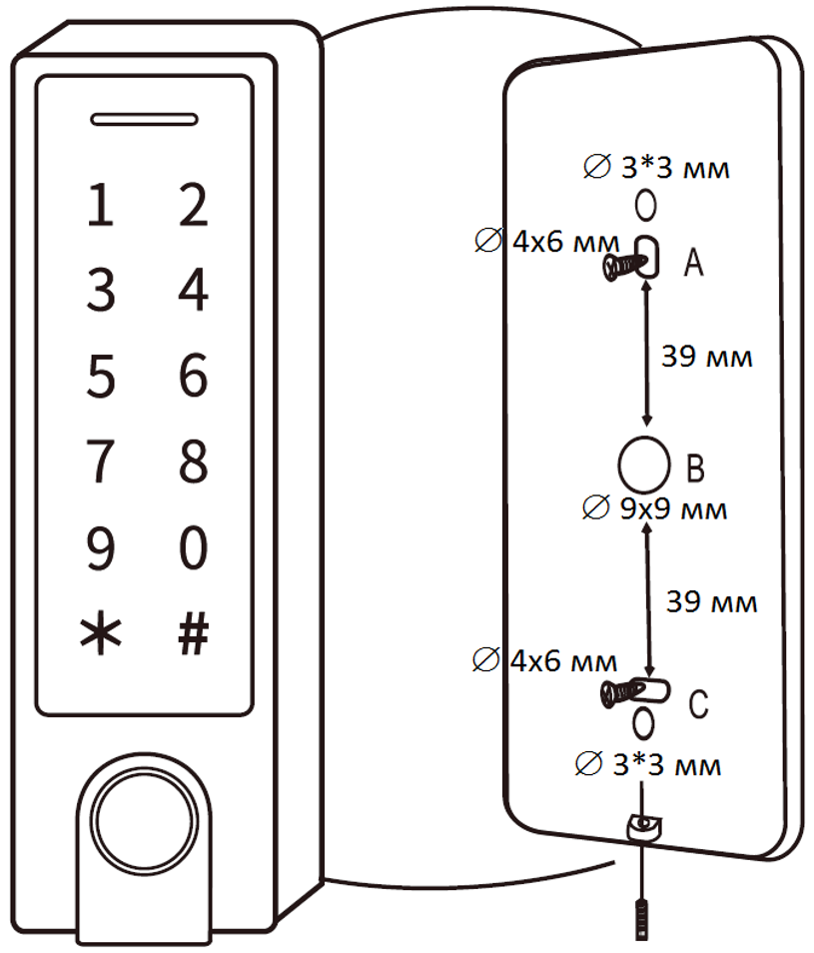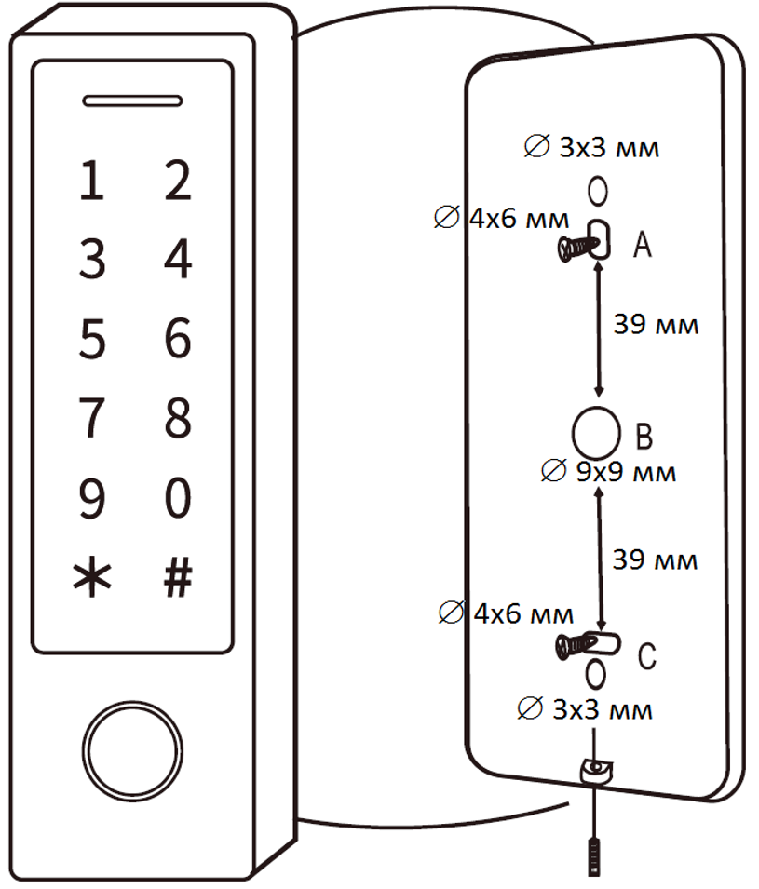
Назначение контактов
Цвет провода | Функция | Примечания
Основные контакты для автономного режима
Красный | Питание +12 В (DC+) | Вход питания плюс 12-18 В пост.
Черный | Общий (GND) | Отрицательный контакт входа питания
Сине-черный | Реле НР (NO) | Нормально-разомкнутый контакт реле
Бело-черный | Реле общий (COM) | Общий контакт реле
Зелено-черный | Реле НЗ (NC) | Нормально-замкнутый контакт реле
Желтый | Кнопка «Выход» (OPEN) | Вход кнопки запроса на выход
Контакты интерфейса Wiegand
Зеленый | D0 | Вход/выход Wiegand Data 0
Белый | D1 | Вход/выход Wiegand Data 1
Дополнительные контакты ввода-вывода
Серый | Тревожный выход (ALARM-) | Выход тревоги, подключающийся при тревоге к общему отрицательному проводу
Коричневый | Вход датчика двери (D_IN) | Вход для датчика двери (НЗ)
Коричнево-черный | Дверной звонок A (Doorbell A) | Контакт для дверного звонка
Желто черный | Дверной звонок B (Doorbell B) | Контакт для дверного звонка

Звуковая и световая индикация
Рабочее состояние | Светодиод | Зуммер
Режим ожидания | Красный - горит постоянно | —
Вход в режим программирования | Красный - мигает | Одиночный сигнал
В режиме программирования | Оранжевый - горит постоянно | Одиночный сигнал
Ошибка работы | — | Тройной сигнал
Выход из режима программирования | Красный - горит постоянно | Одиночный сигнал
Открытие замка | Зеленый - горит постоянно | Одиночный сигнал
Тревога | Красный - часто мигает | Прерывистый сигнал
Основные настройки
Вход и выход из режима программирования
Шаги программирования | Комбинация клавиш
Вход в режим программирования | (Мастер-код) # (по умолчанию 123456)
Выход из режима программирования
Настройка кода администратора (мастер-кода)
Шаги программирования | Комбинация клавиш
1. Вход в режим программирования | (Мастер-код) #
2. Изменение Мастер-кода | 0 (Новый Мастер-код) # (Повтор Нового Мастер-кода) #  (Мастер-код – любые 6 цифр)
3. Выход из режима программирования
Настройка режима работы
Примечание: Устройство имеет 3 режима работы: Автономный режим, Режим контроллера, Режим Считывателя. Выберите тот режим, который хотите использовать (настройка умолчанию: Автономный режим / Режим контроллера).
Шаги программирования | Комбинация клавиш
1. Вход в режим программирования | (Мастер-код) #
2. Автономный режим / Режим контроллера | 77 # (заводская настройка по умолчанию)
ИЛИ
2. Режим считывателя данных Wiegand | 78 #
3. Выход
Краткая инструкция пользователя
Описание функции | Комбинация клавиш
Вход в режим программирования | - Мастер-код - #  после этого Вы сможете выполнять программирование  (123456 - это заводской код администратора (мастер-код) по умолчанию)
Изменение Мастер-кода | 0 - Новый код - # - Повтор Нового кода - #  (код: 6 цифр)
Добавление пользователя карты | 1 - Чтение карты - #  (карты можно добавлять последовательно)
Добавление пользователя отпечатка пальца | 1 - Сканировать отпечаток пальца - Повторно сканировать отпечаток пальца – Сканировать отпечаток пальца еще раз - #
Добавление пользователя ПИН-кода | 1 - ПИН-код - #  (ПИН-код может состоять из любых 4-6 цифр)
Удаление пользователя | 2 - Считать отпечаток пальца - #  2 - Поднести карту - #  2 – ID пользователя - #
Выход из режима программирования
Чтобы открыть дверь
По отпечатку пальца пользователя | Приложите палец
По карте пользователя | Поднесите карту
По ПИН-коду пользователя | Введите ПИН-код #

АВТОНОМНЫЙ РЕЖИМ
Устройство может использоваться в качестве автономного контроллера доступа для одной двери (заводская настройка по умолчанию — 77 #).
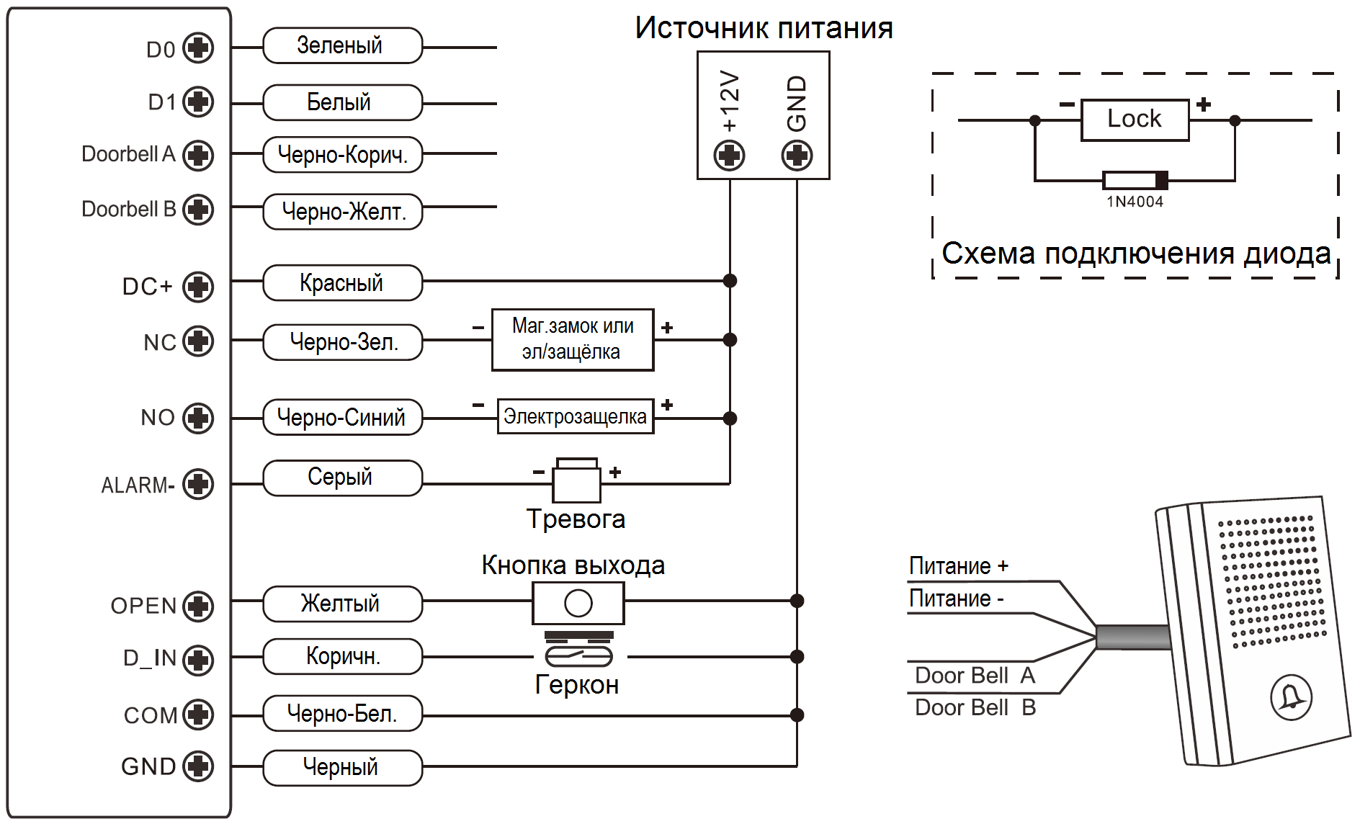
Схема подключения
С обычным источником питания
Внимание: При использовании обычного источника питания необходимо установить диод 1N4004 (или аналогичный), в противном случае данное устройство может быть повреждено (1N4004 входит в комплект поставки).

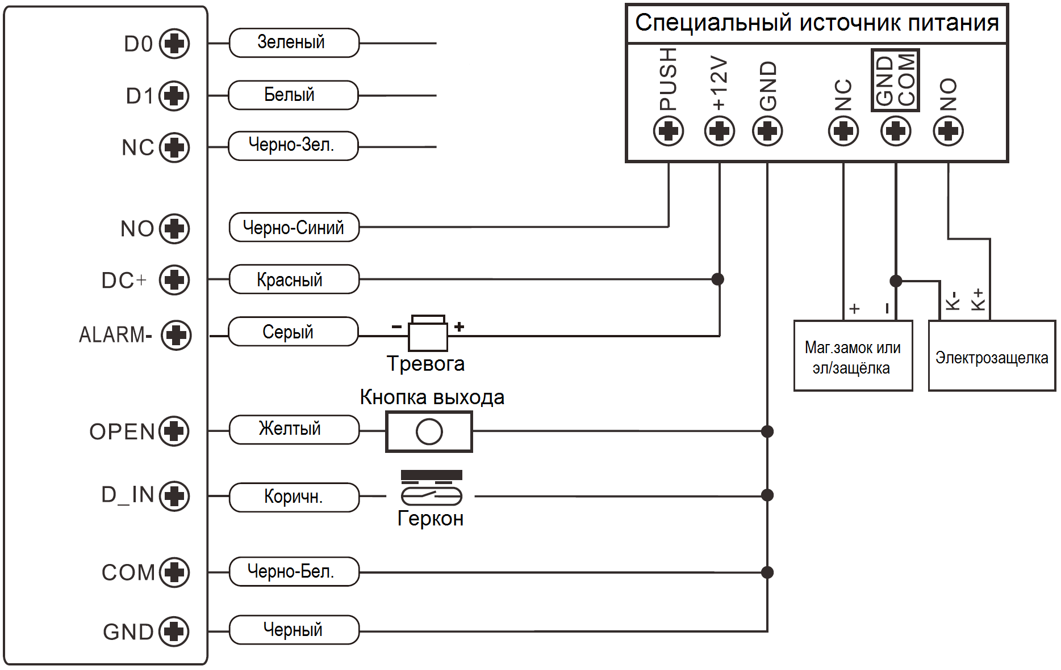
Со специальным источником питания для устройств контроля доступа
Программирование
В зависимости от конфигурации доступа процесс программирования будет различным. Следуйте инструкциям для Вашей конфигурации доступа.
Примечание:
- Номер ячейки памяти (ID пользователя): назначается пользователю (отпечатку пальца / карте / ПИН-коду) для его идентификации.

- ID обычных пользователей:
ID пользователей по карте / ПИН-коду: 1-9988
ID пользователей с функцией «Паника»: 9989-9990
ID пользователей-посетителей: 9991-10000
ID пользователей по отпечатку пальца: 10001-10500

ВАЖНО! ID пользователей не должны начинаться с нулей. Знание ID пользователя имеет решающее значение. Для внесения изменений в данные пользователя требуется ввод его номера ID.

- Карта:
Бесконтактная карта, брелок, браслет или любой другой предмет, содержащий в себе идентификатор формата EM-marine.
- ПИН-код: Любые 4-6 цифр.
Добавление обычных пользователей
ID пользователя отпечатка пальца: 10001–10499; ID пользователя карты / ПИН-кода: 1-9988; Длина ПИН-кода: 4-6 цифр.
Шаги программирования | Комбинация клавиш
1. Вход в режим программирования | (Мастер-код) #
Добавление пользователя отпечатка пальца
2. Автоматическое добавление ID  (Позволяет устройству присваивать отпечаток пальца следующему доступному ID пользователя) | 1 (Сканирование отпечатка пальца) (Повторное сканирование отпечатка) (Сканирование отпечатка еще раз)  Отпечатки пальцев можно добавлять последовательно.
ИЛИ
2. Выбор определенного ID  (Позволяет администратору определить конкретный ID, с которым будет связан данный отпечаток пальца) | 1 (ID пользователя) # (Сканирование отпечатка) (Повторное сканирование отпечатка) (Сканирование отпечатка еще раз)  Отпечатки пальцев можно добавлять последовательно.
Добавление пользователя карты
2. Автоматическое добавление ID  (Позволяет устройству назначить данную карту следующему доступному ID пользователя) | 1 (Чтение карты) / (Ввод 8/10/17-значного Номера карты) #  Карты можно добавлять последовательно.
ИЛИ
2. Выбор определенного ID  (Позволяет администратору определить конкретный ID, с которым будет связана данная карта) | 1 (ID пользователя) # (Чтение карты) / (Ввод 8/10/17-значного Номера карты) #
ИЛИ
2. Добавление карты: Внесение карт списком  (Позволяет администратору добавить в считывающее устройство до 888 карт за один шаг)  Процесс программирования занимает 2 минуты. | 1 (ID пользователя) # (Количество карт) # (8/10/17-значного Номера первой карты) #  Номера карт должны быть последовательными.  «Количество карт» должно равняться количеству карточек, которые необходимо зарегистрировать.
Добавление пользователя ПИН-кода
2. Выбор определенного ID  (Позволяет администратору определить конкретный ID, с которым будет связан данный ПИН-код) | 1 (ID пользователя) # (ПИН-код) #
3. Выход

Указания по защите ПИН-кода (действуют только для 6-значных ПИН-кодов)
Для повышения безопасности разрешается скрывать корректный ПИН-код с помощью других цифр, максимум до 10.
Например ПИН-код: 123434
Вы можете использовать комбинации **(123434)** или **(123434),
где «*» может быть любыми цифрами от 0 до 9.
Добавление отпечатка пальца администратора (мастер-отпечаток) (по определенному идентификатору ID: 10500)
Шаги программирования | Комбинация клавиш
1. Вход в режим программирования | (Мастер-код) #
1. Добавление отпечатка пальца администратора | 1 (10500) # (Сканировать отпечаток пальца) (Повторное сканирование отпечатка) (Сканирование отпечатка еще раз)
3. Выход
Добавление пользователей с функцией «Паника» (действительно для пользователей карт / ПИН-кодов)
(ID пользователей = 9989 или 9990; длина ПИН-кода: 4-8 цифр).
Шаги программирования | Комбинация клавиш
1. Вход в режим программирования | (Мастер-код) #
2. Добавление карты | 1 (ID пользователя) # (Чтение карты / Ввод 8/10/17-значного Номера карты) #
ИЛИ
2. Добавление ПИН-кода | 1 (ID пользователя) # (ПИН-код) #
3. Выход
Добавление пользователей-посетителей (действительно для пользователей карт / ПИН-кода)
(ID пользователей = 9991-10000; длина ПИН-кода: 4-6 цифр).
Существует 10 групп «ПИН-код / карта», предназначенных для посетителей. Для таких пользователей могут быть заданы определенные количества раз использования карт / кодов (до 10 раз). После определенного количества авторизаций (например, 5 раз), «ПИН-код / карта» автоматически становится недействительной.
Шаги программирования | Комбинация клавиш
1. Вход в режим программирования | (Мастер-код) #
2. Добавление карты | 1 (ID пользователя) # (0-9) # (Чтение карты) / (Ввод 8/10/17-значного Номера карты) #
ИЛИ
2. Добавление ПИН-кода | 1 (ID пользователя) # (0-9) # (ПИН-код) #  (0-9 - разрешенное количество раз использования, 0 соответствует 10-ти).
3. Выход

Изменение ПИН-кода пользователя (длина ПИН-кода: 4-6 цифр).
Шаги программирования | Комбинация клавиш
Примечание: Приведенные ниже действия выполняются вне режима программирования, пользователи могут выполнить их самостоятельно
Изменение ПИН-кода | (ID пользователя) # (Старый ПИН-код) # (Новый ПИН-код) # (Повторить новый ПИН-код) #
Удаление пользователей
Шаги программирования | Комбинация клавиш
1. Вход в режим программирования | (Мастер-код) #
2. Удаление пользователя - по отпечатку пальца / карте | 2 (Ввод Отпечатка пальца) / (Чтение Карты) #  Пользователей можно удалять последовательно.
ИЛИ
2. Удаление пользователя - по номеру ID пользователя | 2 (ID пользователя) #
ИЛИ
2. Удаление пользователя - по номеру карты | 2 (Ввод 8/10/17-значного Номера карты) #
ИЛИ
2. Удаление ВСЕХ пользователей | 2 (Мастер-код) #
3. Выход
Настройка конфигурации реле
Конфигурация реле определяет поведение выходного реле при активации.
Шаги программирования | Комбинация клавиш
1. Вход в режим программирования | (Мастер-код) #
2. Импульсный режим | 3 (1-99) # (настройка по умолчанию)  Время реле составляет от 1 до 99 секунд  (настройка по умолчанию: 5 секунд)
ИЛИ
2. Триггерный режим | 3 0 #  Включение / отключение триггерного режима реле
3. Выход
Настройка режима доступа
В режиме многопользовательского доступа интервал между считываниями не должен превышать 5 секунд, в противном случае устройство автоматически перейдет в режим ожидания.
Шаги программирования | Комбинация клавиш
1. Вход в режим программирования | (Мастер-код) #
2. Доступ по отпечатку пальца | 4 0 #
ИЛИ
2. Доступ по карте | 4 1 #
ИЛИ
2. Доступ по ПИН-коду | 4 2 #
2. Многопользовательский доступ | 4 3 (2-9) #  (дверь будет открыта только после идентификации действительных от 2 до 9 пользователей – согласно введенной здесь настройке)
ИЛИ
2. Доступ по отпечатку пальца или карте или ПИН-коду | 4 4 # (заводская настройка по умолчанию)
З. Выход

Настройка тревоги и блокировки устройства
Блокировка устройства / выдача сигнала тревоги срабатывает после 10 попыток считывания неверных карт / ввода неверных ПИН-кодов (по умолчанию эта функция отключена). Доступно два режима работы:
- Блокировка устройства - запрет доступа в течение 10 минут;
- Тревога - подача сигнала тревоги в течении заданного времени с возможностью его отключения после предъявления действительной карты / ввода действительного ПИН-кода или же ввода Мастер ПИН-кода / Мастер-карты;
Шаги программирования | Комбинация клавиш
1. Вход в режим программирования | (Мастер-код) #
2. ОТКЛЮЧЕНИЕ блокировки устройства | 6 0 # (заводская настройка по умолчанию)
ИЛИ
2. ВКЛЮЧЕНИЕ блокировки устройства | 6 1 #  Запрет доступа в течение 10 минут  (кнопка выхода при этом заблокирована не будет)
ИЛИ
2. ВКЛЮЧЕНИЕ подачи сигнала тревоги | 6 2 #
Настройка длительности тревоги | 5 (0-3) # (установка времени тревоги от 0 до 3 минут. Заводская настройка по умолчанию 1 минута)  Чтобы отключить звук до истечения времени тревоги, потребуется ввести Мастер-код / предъявить Мастер-карту или предъявить действительную карту / ввести ПИН-код действительного пользователя.
3. Выход
Настройка функции контроля двери
Контроль двери можно активировать, если к устройству подключен геркон двери или встроенный в замок датчик положения двери.
Обнаружение оставленной открытой двери (DOTL)
Если дверь будет открыта нормально, но не закроется в течение 1 минуты, внутренний зуммер автоматически подаст звуковой сигнал, напоминающий о необходимости закрыть дверь. Для отключения звукового сигнала можно закрыть дверь, или его могут отключить администратор / действительные пользователи. В противном случае он будет продолжать звучать в течение заданного времени подачи сигнала тревоги.
Обнаружение несанкционированного доступа
Если активирован контроль двери и дверь открывается принудительно (без использования ПИН-кода / карты/отпечатка), срабатывают как внутренний зуммер, так и внешняя сигнализация (если таковая имеется). Тревога может быть отменена администратором или действительными пользователями, в противном случае сигнал тревоги будет активен в течение заданного времени подачи сигнала тревоги.
Шаги программирования | Комбинация клавиш
1. Вход в режим программирования | (Мастер-код) #
2. Отключение функции контроля двери | 6 3 # (заводская настройка по умолчанию)
ИЛИ
2. Включение функции контроля двери  Настройка длительности тревоги | 6 4 #  5 (0-3) # (установка времени тревоги от 0 до 3 минут. заводская настройка по умолчанию 1 минута)
3. Выход
Функция «Настройка длительности тревоги» применима также для тревоги при обнаружении несанкционированного доступа.
Настройка звуковой и светодиодной индикации
Шаги программирования | Комбинация клавиш
1. Вход в режим программирования | (Мастер-код) #
2. Отключение звуковой индикации  Включение звуковой индикации | 7 0 #  7 1 # (заводская настройка по умолчанию)
ИЛИ
2. Режим «Светодиод всегда ОТКЛЮЧЕН»  Режим «Светодиод всегда ВКЛЮЧЕН» | 7 2 #  7 3 # (заводская настройка по умолчанию)
ИЛИ
2. Подсветка клавиатуры всегда ОТКЛ.  Подсветка клавиатуры всегда ВКЛ.  Авто ВЫКЛ. подсветки клавиатуры | 7 4 #  7 5 #  7 6 # (заводская настройка по умолчанию)  Автоматическое ВЫКЛЮЧЕНИЕ произойдет через 20 секунд, включается подсветка нажатием любой клавиши (не важно, какой именно)
3. Выход
Использование Мастер-отпечатка / Мастер-карты
Добавление и удаление пользователей с помощью Мастер-отпечатка / Мастер-карты
Добавление пользователей карты / ПИН-кодуа | 1. Считайте (Мастер-отпечаток / Мастер-карту)  2. Отсканируйте (Отпечаток пальца) три раза или приложите (Карту) или введите (ID пользователя # ПИН-код #)  Повторите шаг 2 для следующих пользователей  3. Считайте (Мастер-отпечаток / Мастер-карту) еще раз
Удаление пользователей по карте / ПИН-коду | 1. Считайте (Мастер-отпечаток / Мастер-карту дважды в течение 5 секунд)  2. Отсканируйте (Отпечаток пальца) или приложите (Карту) или введите (ID пользователя #)  Повторите шаг 2 для следующих пользователей  3. Приложите (Мастер-карту) еще раз

Действия пользователей и сброс настроек до заводских
- Открытие двери: Считайте действительный отпечаток пальца пользователя, действительную карту или введите действительный ПИН-код #.
- Снятие тревог: Введите Мастер-код # или считайте Мастер-отпечаток / Мастер-карту или считайте действующий Отпечаток / Карту пользователя или введите действующий ПИН-код # пользователя.
- Сброс настроек до заводских / добавление Мастер-карты: Выключите питание, нажмите Кнопку выхода. Удерживая ее, включите питание, при этом будет подано два звуковых сигнала. Затем отпустите Кнопку выхода, индикатор загорится желтым. Далее считайте любую карту EM-Marine (125 кГц). Индикатор загорится красным, это означает успешный возврат к заводским настройкам. Прочитанная карта станет Мастер-картой.
Комментарии:
① Если Мастер-карта не была добавлена, то необходимо зажать Кнопку выхода не менее чем на 5 секунд (это сделает предыдущую зарегистрированную Мастер-карту недействительной).
② При сбросе к заводским настройкам данные пользователей не удаляются.

РЕЖИМ КОНТРОЛЛЕРА
Устройство может работать в качестве контроллера, подключенного к внешнему считывателю с выходом формата Wiegand (заводская настройка по умолчанию — 7 7 #).
Схема подключения
Со специальным источником питания
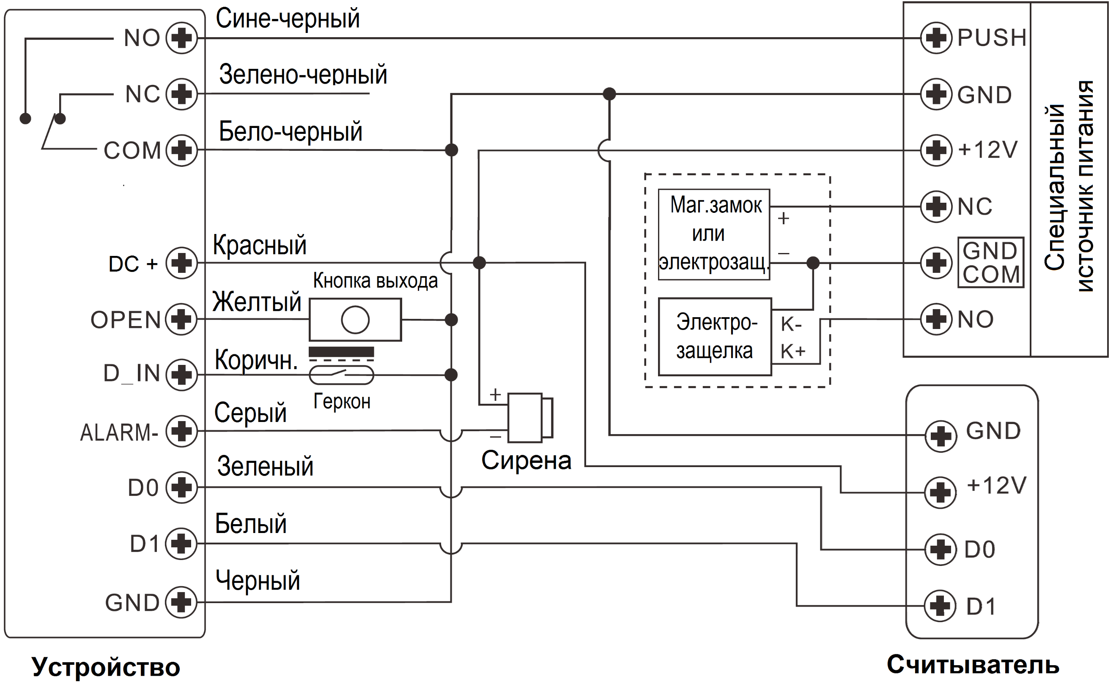
С обычным источником питания
Схема подключения внешнего считывателя аналогична схеме подключения с использованием специального источника питания. Схему подключение Замков / Кнопки выхода / Геркона к контроллеру смотрите на схеме подключения «С обычным источником питания» на странице 5.
Внимание: При использовании обычного источника питания необходимо установить диод 1N4004 или аналогичный ему, иначе считывающее устройство может быть повреждено (1N4004 входит в комплект поставки). Схему подключения смотрите на стр. 5.
Настройка формата входа Wiegand
Настройте формат входа Wiegand кодонаборной панели согласно формату выхода на внешнем считывателе.
Шаги программирования | Комбинация клавиш
1. Вход в режим программирования | (Мастер-код) #
2. Количество бит входа Wiegand | Для карт EM: 8 (26-44) #  (заводская настройка по умолчанию: 26 бит)  Для карт Mifare: 8 0 (26-44, 56, 58) #  (заводская настройка по умолчанию: 34 бит)
3. Отключение бита чётности | 8 0 #
Включение бита чётности | 8 1 # (заводская настройка по умолчанию)
3. Выход
Примечание: При подключении считывателей работающих в формате Wiegand 32/40/56 биты чётности необходимо отключить.

Программирование
- Основные шаги программирования те же, что и для автономного режима, однако, имеются некоторые отличия:
Для устройств, подключенных к внешнему считывателю карт
- При подключении к считывателю карт EM-Marine: Пользователей можно добавлять / удалять как с данного устройства, так и с внешнего считывателя.
- При подключении к считывателю карт HID / Mifare: Пользователей можно добавлять / удалять только с внешнего считывателя.

Для устройств, подключенных к внешней клавиатуре
У внешней клавиатуры формат вывода может быть 4-битным, 8-битным (ASCII) или 10-битным (имитация карты). Выполните приведенную ниже операцию в соответствии с форматом вывода вашей клавиатуры.
Шаги программирования | Комбинация клавиш
1. Вход в режим программирования | (Мастер-код) #
2. Ввод размерности ПИН-кода на входе | 8 (4 или 8 или 10) #  (заводская настройка по умолчанию: 4 бит)
3. Выход
Комментарии: здесь 4 означает 4 бита, 8 означает 8 бит, 10 означает 10-значный виртуальный номер.
- Добавление пользователей по ПИН-коду:
Чтобы добавить пользователей по ПИН-коду, после перехода устройства в режим программирования можно ввести / добавить ПИН-коды с клавиатуры либо на данном устройстве, либо на внешнем устройстве ввода ПИН-кодов.
- Удаление пользователей по ПИН-коду: Осуществляется таким же образом, что и добавление пользователей.
РЕЖИМ СЧИТЫВАТЕЛЯ ФОРМАТА WIEGAND
Устройство может работать как стандартный считыватель карт, подключенный к контроллеру стороннего производителя (настройка: 78 #).
Схема подключения
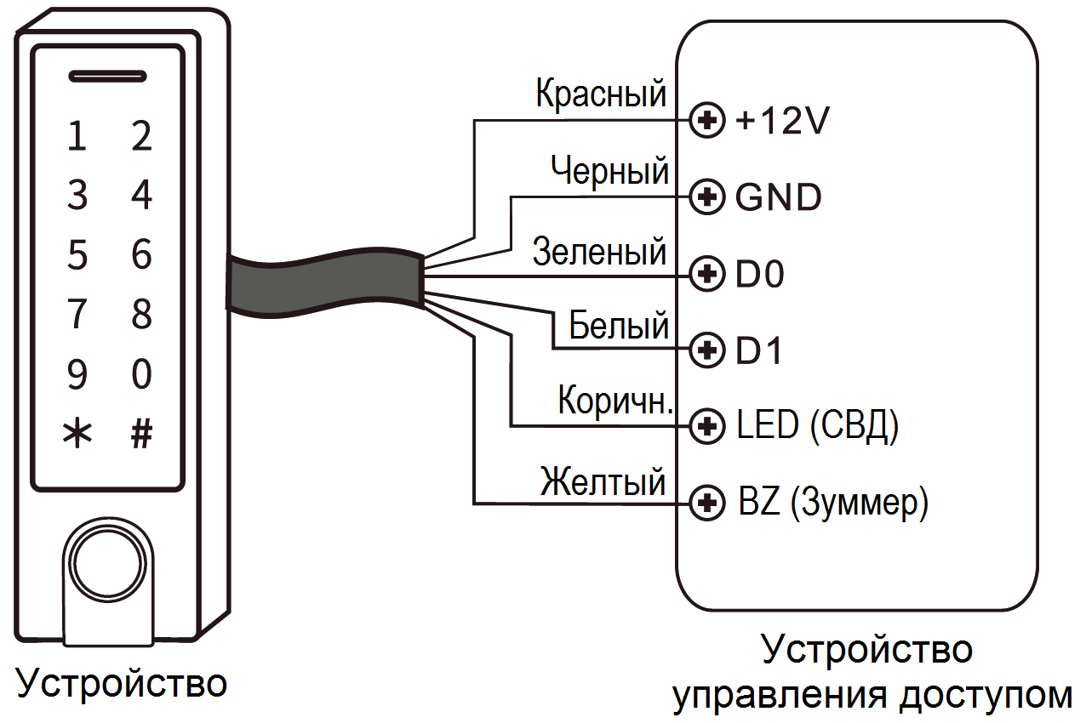
Примечания:
- При переключении в Режим считывателя карт почти все настройки Режима контроллера станут недействительными, а коричневый и желтый провода будут переопределены таким образом:
- Коричневый провод: управление зеленым светодиодным индикатором.
- Желтый провод: управление зуммером.
- Если Вам нужно подключить коричневый / желтый провода, учитывайте следующее:
При низком входном напряжении светодиода - индикатор загорается зеленым, при низком входном напряжении на зуммере - раздается звуковой сигнал.
Настройка формата для выхода Wiegand
Задайте формат выхода Wiegand в соответствии с форматом входа Wiegand стороннего контроллера.
Шаги программирования | Комбинация клавиш
1. Вход в режим программирования | (Мастер-код) #
2. Настройка формата выхода Wiegand | Для карт EM: 8 (26-44) #  (заводская настройка по умолчанию: 26 бит)
Выбор количества бит выходных данных для ПИН-кода | 8 (4 или 8 или 10) #  (заводская настройка по умолчанию: 4 бит)
3. Отключение бита чётности | 8 0 #
Включение бита чётности | 8 1 # (заводская настройка по умолчанию)
3. Выход
Примечание: При подключении контроллера с входным форматом Wiegand 32/40/56 биты чётности необходимо отключить.
ДОПОЛНИТЕЛЬНЫЕ ВОЗМОЖНОСТИ
Режим сбора карт
После включения этого режима замок смогут открывать все карты. При этом каждая предъявленная карта будет добавлена в устройство.
Шаги программирования | Комбинация клавиш
1. Вход в режим программирования | (Мастер-код) #
2. ОТКЛЮЧЕНИЕ Режима сбора карт | 9 2 # (заводская настройка по умолчанию)
ИЛИ
2. ВКЛЮЧЕНИЕ Режима сбора карт | 9 3 #
3. Выход
Передача базы данных пользователей (действительно для пользователей карт / ПИН-кодов)
Устройство поддерживает функцию передачи данных, данные зарегистрированных пользователей (карты, ПИН-кода) могут быть переданы из одного устройства (назовем его основным) в другое (назовем его принимающим).
Схема подключения
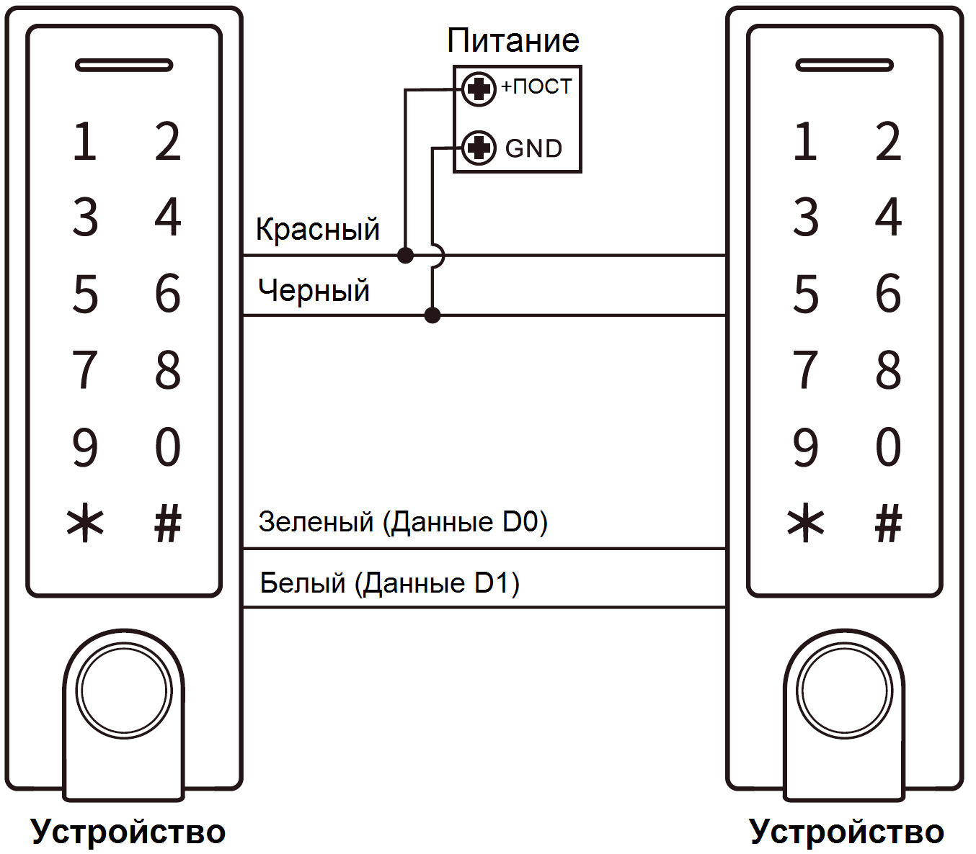
Комментарии:
- Основные и принимающие устройства должны быть устройствами одной серии.
- Мастер-код основного устройства и принимающего устройства должны быть одинаковы.
- Программирование операции переноса допускается только на основном устройстве.
- Если принимающее устройство уже имеет зарегистрированных пользователей, после выполнения переноса данные этих пользователей будут удалены и заменены перенесенными.
- Процесс передачи данных для всех зарегистрированных пользователей занимает около 30 секунд.
Настройка передачи данных на основном устройстве
Шаги программирования | Комбинация клавиш
1. Вход в режим программирования | (Мастер-код) #
2. Настройка передачи данных | 9 8 #
Зеленый светодиод горит в течение 30 секунд, далее передается 1 звуковой сигнал, светодиодный индикатор загорается красным – это говорит об успешной передаче пользовательской информации.
3. Выход

Включение двух панелей в режим шлюза
Устройство поддерживает работу двух кодоноборных панелей в режиме шлюза. Он используется в учреждениях, где требуется более высокий уровень безопасности.
Схема подключения
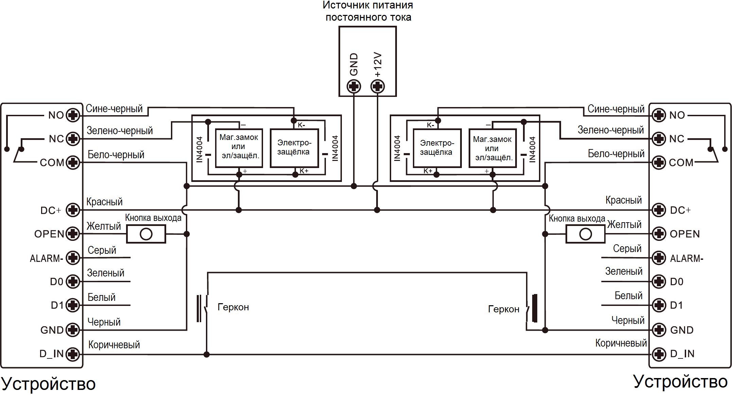
Комментарии: Герконы должны быть установлены и подключены, как показано на схеме. Давайте обозначим два устройства как устройства «A» и «B» для двух дверей – дверей «1» и «2».
Шаг 1:
Зарегистрируйте пользователей на устройстве «A», затем передайте базу данных пользователей на устройство «B» с помощью функции «Передача базы данных пользователей».
Шаг 2:
Включите на обоих устройствах («A» и «B») режим шлюза.
Шаги программирования | Комбинация клавиш
1. Вход в режим программирования | (Мастер-код) #
2. Отключение режима шлюза | 9 0 # (заводская настройка по умолчанию)
ИЛИ
2. Включение режима шлюза | 9 1 #
3. Выход
Если режим шлюза включен, то пользователь может считать действительный отпечаток пальца / приложить карту / ввести ПИН-код на считывающем устройстве «A» и открыть дверь 1 тогда и только тогда, когда закрыта дверь 2.
Далее, считать действительный отпечаток пальца / приложить карту или ввести ПИН-код на считывающем устройстве «B» и открыть дверь 2 можно тогда и только тогда, когда закрыта дверь 1.

ДОПОЛНИТЕЛЬНАЯ ИНФОРМАЦИЯ
Хранение и транспортировка
Хранение изделия в потребительской таре должно соответствовать условиям хранения 1 по ГОСТ 15150-69 при отсутствии в воздухе паров агрессивных сред (кислот, щелочей и пр.).
Устройства в транспортной таре перевозятся любым видом крытых транспортных средств, в соответствии с требованиями действующих нормативных документов.
Утилизация
Утилизацию продукции, содержащей электронные компоненты, необходимо производить в соответствии с местными законами и нормативными актами. Обратитесь к местным органам власти, чтобы получить подробную информацию о правилах утилизации.
Гарантия
Информацию о гарантийных обязательства смотрите на сайте skudo.pro.
Сведения о сертификации
Изделие соответствует требованиям технических регламентов Таможенного союза ТР ТС 020/2011 и ТР ЕАЭС 037/2016.
Сведения о изготовителе и импортере
Сделано в Китае
Импортер: ООО «А-ВИЖН»; 107113, г. Москва, ул. Сокольнический Вал, д.52, 2 этаж, пом.17. Тел.: +7(495)120-06-86



